Modele 1 : 4min 30s

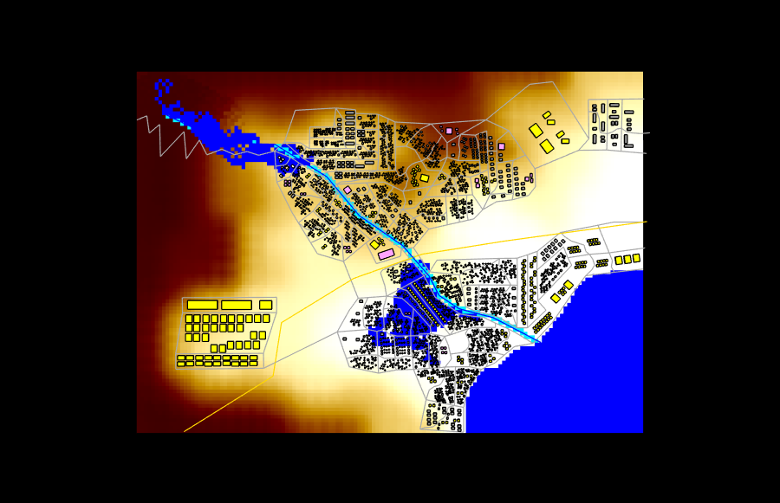

Modele 2 : 1 mn 18s

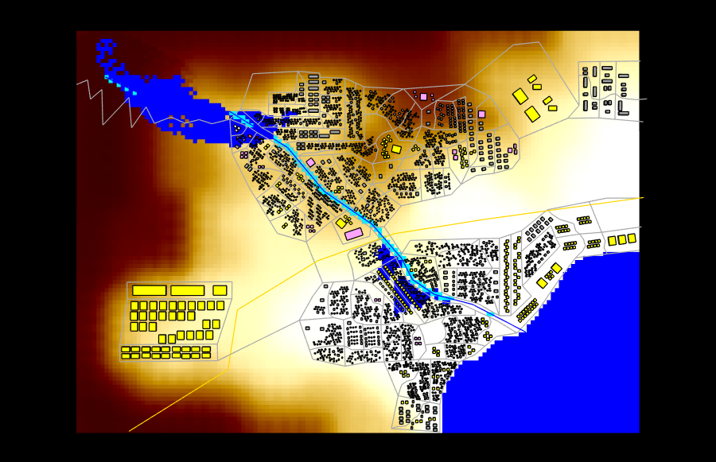

Modele 3 : 1 min 20s

